Chorreise nach Thüringen
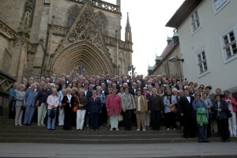Der Männer-Projektchor des Chorverbandes Enz unternahm eine viertägige Chorreise nach Thüringen.
Schon vor einigen Jahren hatte das Chormitglied Siegfried Lepold, aus Gotha stammend, Kontakte zum Sängerkreis Gotha / Ilm geknüpft. Die begonnene Beziehung zum Sängerkreis Gotha / Ilm wurde nun mit dem Besuch des Männer-Projektchores (MPC) weiter vertieft.
Die Reisegruppe bestand aus 80 Sängern, aus 67 Gesangvereinen des Chorverbandes Enz, und 60 Begleitpersonen. Das Ziel war die Thüringische Landeshauptstadt Erfurt.
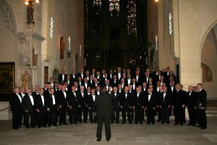Der Chor sang sich mit niveauvollen Auftritten in die Herzen der Thüringer. So auch auf dem alten Rittergut im beschaulichen Ballstädt, wo eigens hierfür ein großes Open-Air- Frühlingskonzert veranstaltet wurde. In der Thüringischen Presse wurde der Besuch des Männerchores als „Extraklasse aus Baden-Württemberg“ angekündigt. Der Vereinsvorsitzende de Ballstädter Männerchores Horst Dünkel, sowie Vertreter des Sängerkreises Gotha / Ilm dankten Chormeister Werner Dippon und den Sängern des MPC mit bewegten Worten.
Am zweiten Tag der Reise besuchte die Reisegruppe das ehemalige Konzentrationslager Buchenwald. Nicht ohne beklemmende Gefühle verweilte die Reisegruppe an der Gedenkstätte. Nach dem gesungenen Chorsatz „Frieden“ (von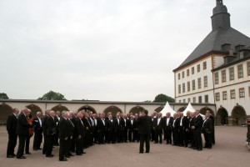Gotthilf Fischer), im Eingangsbereich des ehemaligen Lagers, wurde die Fahrt nach Weimar fortgesetzt. Weimar ist ein absolutes Muss, entlang der Klassikerstraße. Wo sonst könnte man besser auf den Spuren von Goethe und Schiller wandeln. Dass Weimar 1999 zur Kulturhauptstadt Europas ernannt, noch einiges mehr an historischer Geschichte und Kunst zu bieten hat, erfuhren die Teilnehmer bei der zweistündigen Stadtführung. Aber auch die Landeshauptstadt Erfurt entzückte mit historischen Sehenswürdigkeiten und ihrem neu renoviertem Stadtkern. Am zweiten Abend hatte Chorleiter Dippon die Ehre mit dem Chor die Abendvesper im Erfurter Dom mit zu gestalten. Es gab wohl keinen in der Reisegruppe, der nicht überwältigt war, von diesem Bauwerk aus der Gotik (1154- 1450). Auch die Akustik erwies sich als gigantisch und unterstrich den vollen 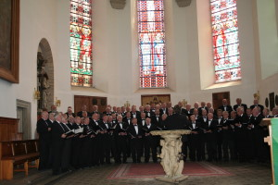Klangkör- per und die ausgereifte Präzision des Männerchores.
Am dritten Tag der Reise, dem Sonntag, gestaltete der MPC den Gottesdienst in der Gothaer evangelischen Margarethenkirche mit. Chorleiter Werner Dippon ließ es sich nicht nehme, in der Heimatkirche und dem Geburtsort von Siegfried Lepold, anschließend ein kleines, gelungenes Chorkonzert zu geben. Im Anschluss fuhr die Reisegruppe in den Thüringer Wald zum Inselsberg (916 m). Danach stand noch ein Besuch des Ohrdrufer „Technikmuseums der besonderen Art“ auf dem Programm. Hier konnte auch der sogenannte „Tobiashammer“, ein technisches Denkmal besichtigt werden. Mit dem Besuch und Besichtigung der Wartburg endete die viertägige Chorreise. Es war ein gelungener Abschluss und ein besonderes Erlebnis für alle, die zum ersten Mal dieses Welt-Kulturerbe sahen. Auch hier präsentierte der Verbandschormeister des Chorverbandes Enz Werner Dippon den Männer-Projektchor, der auf der Reise überall großen Anklang fand.

